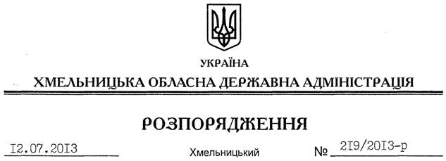

Про обласні заходи з підготовки і проведення у 2014 році в Україні Року учасників бойових дій на території інших держав

На підставі статей 6, 39 Закону України “Про місцеві державні адміністрації”, Указу Президента України від 12 червня 2013 року № 329/2013 “Про проведення у 2014 році в Україні Року учасників бойових дій на території інших держав”, з метою вшанування громадян, які виконували військовий обов’язок на території інших держав, їх сімей та з нагоди 25-ї річниці виведення військ колишнього СРСР з Республіки Афганістан:
1. Затвердити план обласних заходів з підготовки і проведення у 2014 році в Україні Року учасників бойових дій на території інших держав.
2. Структурним підрозділам облдержадміністрації, райдержадміністраціям, рекомендувати виконавчим комітетам міських (міст обласного значення) рад та іншим виконавцям:
2.1. Забезпечити виконання зазначеного плану обласних заходів.
2.2. Про хід виконання інформувати управління інформаційної діяльності та комунікацій з громадськістю облдержадміністрації до 20 січня 2014 року та 20 січня 2015 року.
3. Контроль за виконанням цього розпорядження покласти на заступника голови – керівника апарату облдержадміністрації Л.Бернадську.

Голова адміністрації В.Ядуха

